Васильев Владимир Владимирович
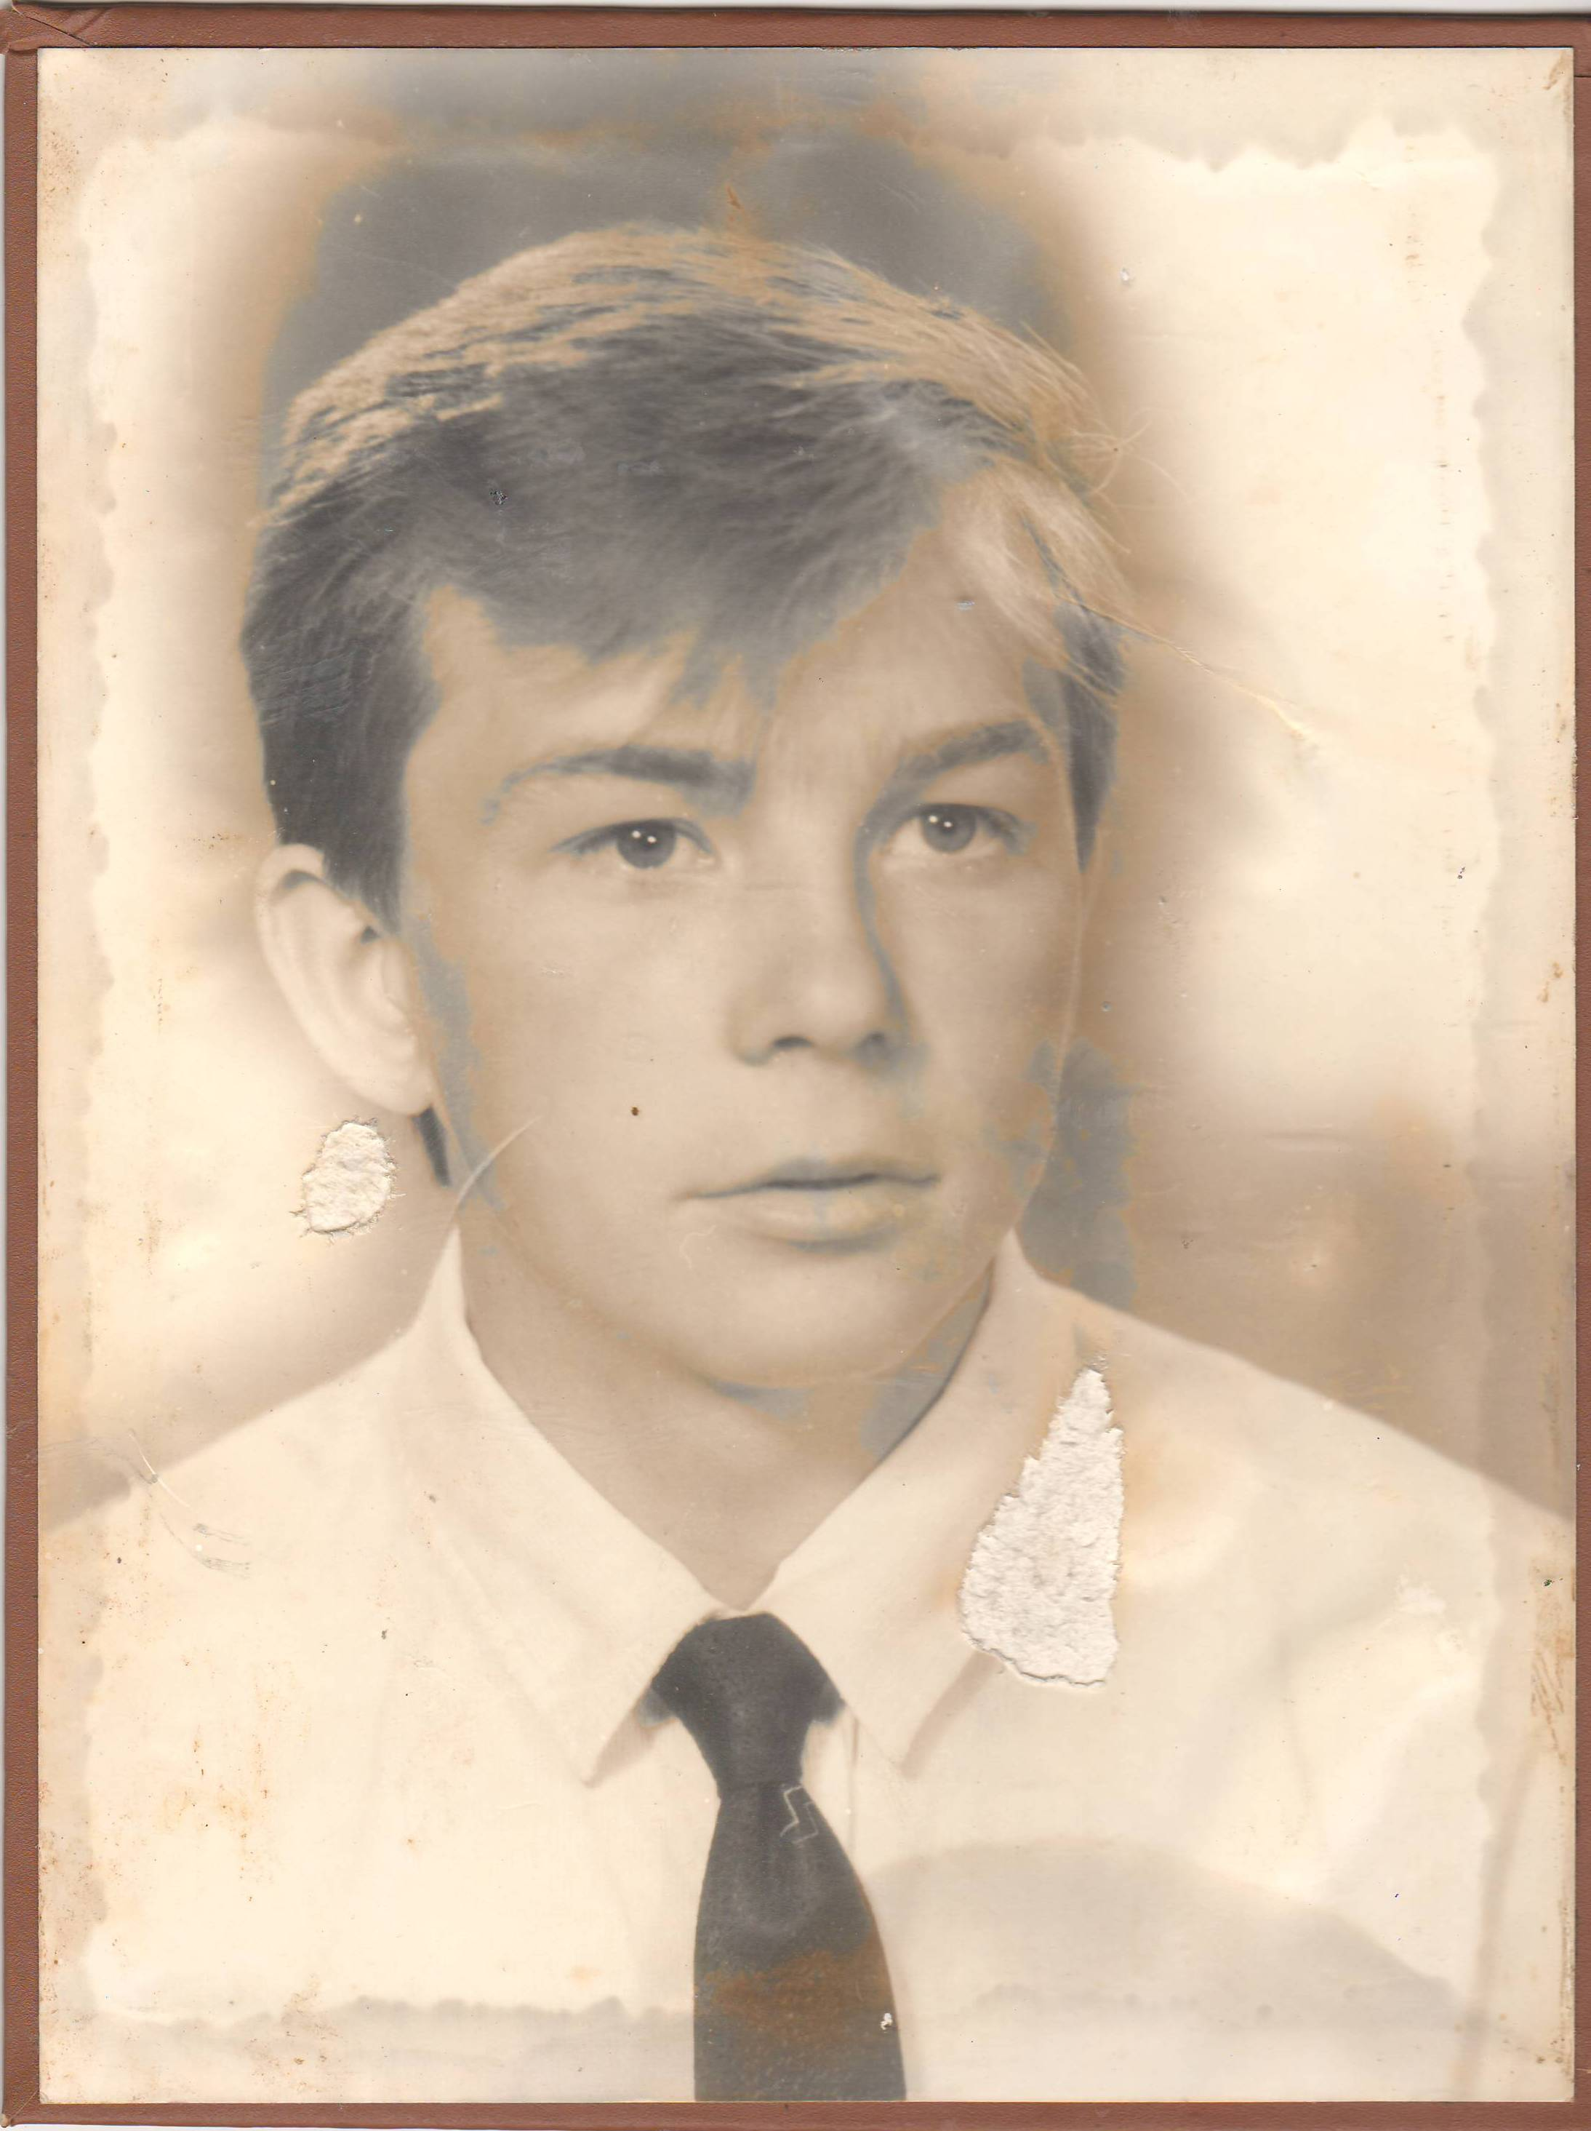
Биографическая справка
Васильев Владимир Владимирович родился в станице Убеженской Успенского района Краснодарского края 03.12.1976 года.
Обучался с 1 по 11 класс в Убеженской средней школе № 7. Во время обучения он возглавлял все хорошие, важные и нужные дела. В третьем классе Владимир одним из первых стал пионером, возглавил школьную группу барабанщиков. Входил в состав тимуровского отряда. С особой ответственностью относился к порученным делам. В течение всей учебы в школе все его ласково называли Вовчик. У него никогда слово не расходилось с делом, если что-то обещал, всегда выполнял. Он был отличным спортсменом, капитаном школьной команды по футболу, любил все виды спорта. Васильеву В. был присвоен второй юношеский разряд по настольному теннису Приказ № 29 от 2 июня 1987 года. В июне 1994 года Владимир окончил родную школу, продолжил обучение в СПТУ № 69 с. Успенского по профессии водитель.
В первых днях декабря Васильев В. получил повестку, в которой предлагалось: на основании Закона СССР «О всеобщей воинской обязанности» 8 декабря 1994 года явиться в Успенский РВК по вопросам отправки в войска К – 5564. Владимир был невысокого роста и хрупкого телосложения. 8.12.1994 года во время проводов в армию одноклассники и друзья внесли его на руках в автобус, в котором увозили призывников.
Полгода в армии прошли в учебной части. Затем его направили служить на границу в район г. Железноводска. Владимир служил в войсковой разведке. В июне 1995 года, ночью, группа из четверых ребят вышли выполнять задание, но были окружены чеченской группой. Им предложили сложить оружие и сдаться. Владимир понимал, что если выполнить их приказ, погибнут все. Он открыл стрельбу. Услышав выстрелы, вся застава поднялась по тревоге, и были готовы к встрече с врагом. Пограничники выстояли. Но не стало ребят, которые ценою своей жизни преградили путь чеченским боевикам.
В конце июня родители Владимира Лидия Алексеевна и Владимир Петрович получили письма из войсковой части № 3810 г. Железноводска от 21июня 1996 года и Федеральной пограничной службы Российской Федерации от 26 июня 1996 года, в которых сообщалось, что Владимир проходил службу в Железноводском пограничном отряде Особого назначения. За время прохождения службы зарекомендовал себя только с положительной стороны. На заставе его знали как добросовестного, исполнительного воина, верного, отзывчивого товарища. Свой воинский долг и верность военной присяге сохранял до последнего дня. В ночь с 18 на 19 июня 1995 года произошел бой, в этом бою погиб Владимир, который проявил мужество и героизм. Пал в бою смертью храбрых за независимость России. За подвиг, проявленный в этом бою, он представлен к высокой правительственной награде (посмертно).
Вскоре Васильев Владимир Владимирович вернулся домой в цинковом гробу. Друзья и одноклассники снова внесли его в дом на руках. Лидия Алексеевна, мама Владимира, не поверила, что это ее сын. Одноклассникам пришлось вскрыть гроб и все удостоверились, что это действительно их Вовчик.
Ежегодно в День рождения ст. Убеженской проходят соревнования по футболу на кубок имени Владимира Васильева. И каждый год Убеженские футболисты сражаются так, чтобы кубок остался дома.
В МБОУ ООШ №7 в уголке Боевой и трудовой Славы оформлен стенд, посвященный Владимиру Васильеву. На Уроках Мужества учащиеся школы вспоминают о выпускнике, погибшем при исполнении воинского долга. Юные казачата посещают захоронение и ухаживают за ним, приносят свежие цветы.
МБОУ ООШ №7 ст. Убеженской чтит и помнит своего выпускника.
Владимир Владимирович Васильев Указом Президента Российской Федерации от 8 июля 1995 года № 688 награжден орденом Мужества (посмертно) награда № 5720.
Васильев В.В. до конца выполнил свой воинский долг, оказался достойным ратной славы своих предков, старшего поколения.

